淡江時報 第 1083 期
【校園話題人物】西語碩三陳宜裙 遠赴南美洲力行公益回饋社會
校園話題人物
【記者柯家媛專訪】談起在哥倫比亞與病童相處的時光，她臉上堆滿笑容、眼神流露一股暖流的模樣，讓人很難想像6年前的她躺在病床上與淋巴瘤抗戰。她是西語碩三的陳宜裙，是本校107學年的優秀青年，曾在鬼門關前走一回，陳宜裙笑稱自己的命是撿回來的，正因如此她更珍惜自己的生命，亦自勉在有餘力時身體力行、從事公益。

陳宜裙在療養過程中，聽了護理師的推薦，便加入推動熱愛生命公益活動、扶助罹癌學生的周大觀文教基金會，一腳踏入公益世界。陳宜裙在107年參與基金會所辦理的「第21屆全球熱愛生命獎章」，靠著本科系的專業——西班牙語，在活動中擔任西班牙國會議員的隨行口譯。她的表現深受基金會創辦人周進華肯定，並於今年1月受邀一同前往哥倫比亞及祕魯頒發全球熱愛生命獎章、協助當地義演、參訪醫院、中途之家等。

在哥倫比亞參觀醫院時，陳宜裙看見當地的非營利組織也發揮功能在醫療照護上，它們設立「疼痛機構」，將重症病患的安寧照護帶回家中，而醫療團隊則「到府服務」，除了幫助病患舒緩病魔折磨的痛楚，亦關懷家屬承受哀傷的心理。陳宜裙說：「在南美洲政局動盪的國家，醫療照護卻做到如此健全，讓我非常意外！雖然當地醫療資源較缺乏，但許多民間組織都會自發地到醫院做志工，令我非常感動。」

這趟旅程中讓陳宜裙最難忘地，是當地孩童給她的感觸。陳宜裙分享在參訪秘魯一間中途之家時，裡面的孩子熱情地蜂擁而上、招呼他們，她說明：「在毒品氾濫的南美洲，許多孩子因為毒梟父母被抓而無所依靠，小小年紀就被送到中途之家。或許是第一次見到外國人，孩子們更生一份好奇心，他們待人處事真誠、天真的模樣，反倒令人心生不捨。」在臨走前，孩子們衝上前將一幅幅手繪畫像送給陳宜裙，像是在道謝，即使有語言隔閡，仍然努力與他們交流，她泛淚地說：「即使只有一面之緣，這些孩子更懂得回饋。」

「身處富裕的物質生活、身心健全的我們，更要反思能對這世界有什麼能夠回饋？」經過這趟旅行，陳宜裙反思並希望繼續身體力行公益活動，她認為所謂公益，不單只是至偏遠地區行醫、濟貧，還有關注流浪狗之家、淨灘、愛護環境等，都能稱上公益，公益表現形式是不受侷限的。她笑說，「只要有一點善心，便能為這世界添上一點美好！」
2019/03/11

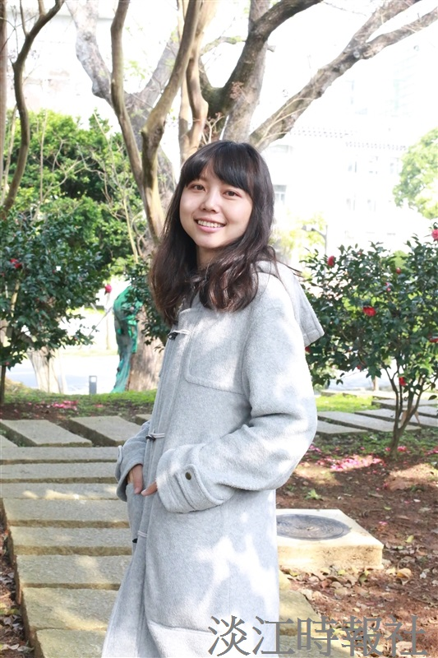
西語碩三陳宜裙遠赴南美洲力行公益回饋社會。（攝影／周舒安）

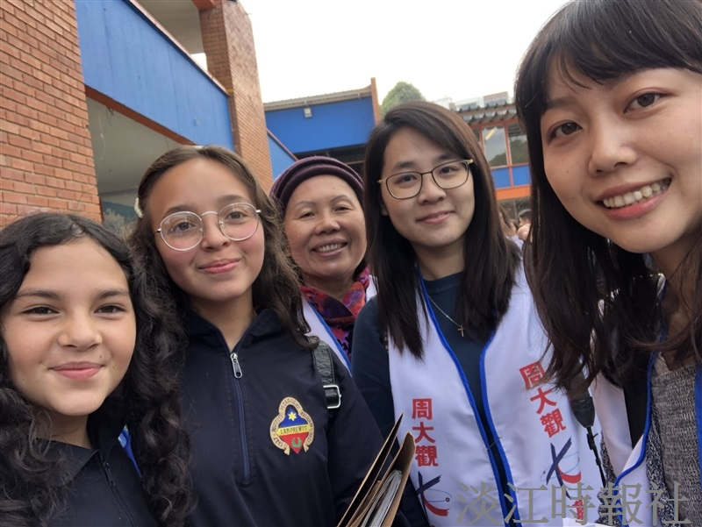
陳宜裙（右一）與周大觀基金會一同前往國會議員Juan Manuel Galan的母校參訪、贈送電腦。（圖／陳宜裙提供）

